МІНІСТЕРСТВО ОСВІТИ І НАУКИ УКРАЇНИ

НАЦІОНАЛЬНИЙ ТЕХНІЧНИЙ УНІВЕРСИТЕТ

«ХАРКІВСЬКИЙ ПОЛІТЕХНІЧНИЙ ІНСТИТУТ»

Кафедра «Програмна інженерія та інформаційні технології управління»

Звіт з лабораторної роботи № 2

з предмету «Алгоритми і структури даних»

Виконав:

ст. гр. КН-36a

Кулик В.В.

Перевірив:

проф. каф. ПІІТУ

Шевченко С.В.

Харків

2017

# ТРИГГЕРЫ

## Цель занятия

Построение и ознакомление с работой основных схем D и JK-тригерров с помощью инструментальных средств цифровой части пакета EWB: генератора слов (ГС), логического анализатора (ЛА), логического преобразователя (ЛП), вольтметра

## *Задание 1*. Исследование работы D-триггера в статическом режиме

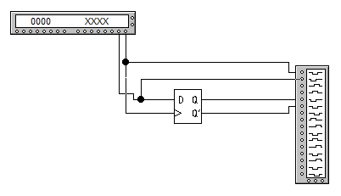

Рисунок 2.1 – Схема D-триггера

## *Задание 2.* Собрать D-триггер.

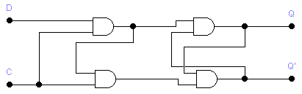

Рисунок 2.2 – Внутренняя структура D-триггера

## *Задание 3.* Снять временную диаграмму этого триггера.

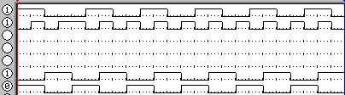

Рисунок 2.3 – Временная диаграмма D-триггера

## *Задание 4.* Исследование работы D-триггера в динамическом режиме.

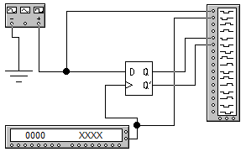

Рисунок 2.4 – Подключения D-триггера

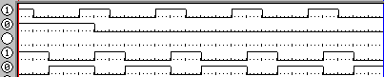

Рисунок 2.5 – Временная диаграмма D-триггера в динамическом режиме

## *Задание 5.*Исследование работы асинхронного JK-триггера в статическом режиме.



Рисунок 2.6 – Схема JK-триггера

## *Задание 6.* С помощью ЛА построить таблицу состояний (ТС), привести временную диаграмму.

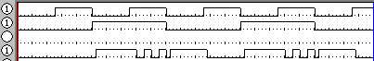

Рисунок 2.7 – Временная диаграмма асинхронного JK-триггера в статическом режиме

## *Задание 7.* Исследовать работу двухступенчатого JK-триггера в статическом режиме.

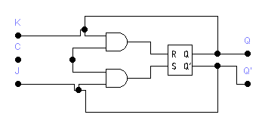

Рисунок 2.8 – Одноступенчатый JK-триггер

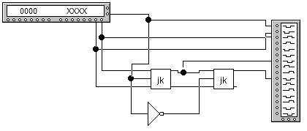

Рисунок 2.9 - Двухступенчатый JK-триггер

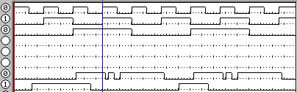

Рисунок 2.10 – Временная диаграмма двухступенчатого JK-триггера в статическом режиме

## *Задание 8.* Исследовать работу двухступенчатого JK-триггера в динамическом режиме.

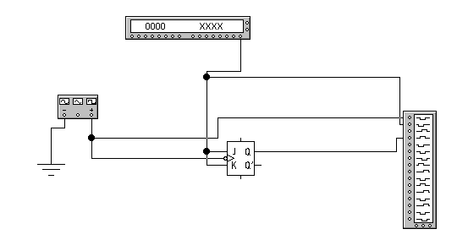

Рисунок 2.11 – Двухступенчатый JK-триггер

Рисунок 2.12 – Осциллограмма двухступенчатого JK-триггера

## *Задание 9.* Собрать D-триггер на основе JK-триггера и исследовать его работу.

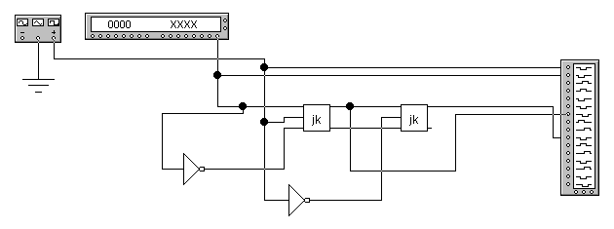

Рисунок 2.13 – D-триггер на основе JK-триггера

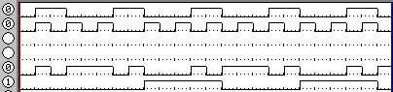

Рисунок 2.14 – Временная диаграмма D-триггера на основе JK-триггера

## Вывод.

В ходе выполнения данной лабораторной работы были приобретены навыки построения и работы с триггерами. Так же были получены навыки создания D-триггера на базе RS-триггера и JK-триггера. Было проведено исследование триггеров в статическом и динамическом режимах.